Más seguridad por menos dinero
El servoaccionamiento de B&R con determinación de par integrada reduce los costes
B&R ha equipado el servoaccionamiento ACOPOS P3 con una función de verificación de par segura. Esto permite utilizar numerosas funciones de seguridad que antes habrían requerido un sensor externo. El coste del cumplimiento de la directiva sobre maquinaria se reduce.

La determinación del par seguro se basa en una medición interna de la corriente y permite las funciones de seguridad Safely Limited Torque (SLT), Safe Speed Observer (SSO) y Safe Brake Test (SBT). Las funciones son adecuadas para aplicaciones hasta SIL 2 / PL d / Cat. 3.
Prevención segura de sobrecarga
La función SLT puede utilizarse, por ejemplo, para limitar de forma fiable el par aplicado al sistema de transmisión de potencia. De este modo, se pueden evitar y prevenir con seguridad las condiciones de sobrecarga mecánica. Además, los diseños mecánicos pueden ser más rentables con el SLT. El SLT también minimiza el riesgo de que los operarios se lesionen por pellizco o aplastamiento mientras trabajan en una máquina.
Garantizar la seguridad del operador
La función SSO es un sensor de velocidad virtual que permite utilizar la función de seguridad SLS sin necesidad de un codificador de seguridad. Esto es especialmente útil cuando se utilizan motores lineales o de par, ya que estos tipos de motores no suelen tener un codificador seguro integrado.
Pruebas fiables de frenos de retención
La función SBT puede utilizarse para supervisar y evaluar con seguridad el rendimiento de un freno de retención. Los datos que recoge permiten conocer el estado del freno y cualquier daño o desgaste.

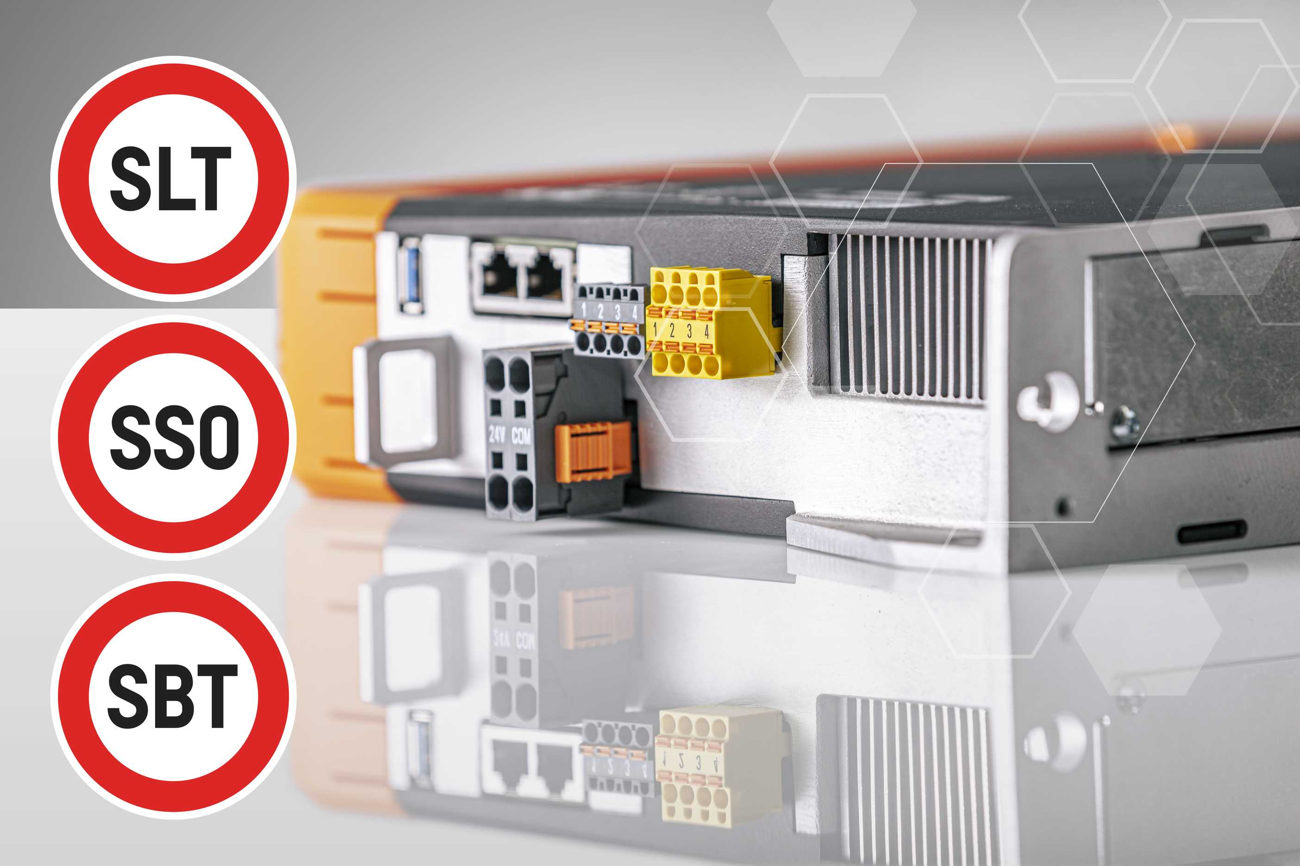
B&R ha equipado el servoaccionamiento ACOPOS P3 con una determinación de par segura que permite numerosas funciones de seguridad integradas.

Acerca de B&R
B&R, empresa perteneciente al Grupo ABB y con sede en Austria, es líder mundial en automatización industrial. B&R combina tecnología de vanguardia con ingeniería avanzada para proporcionar a usuarios de todos los sectores soluciones completas para la automatización de máquinas y fábricas, Motion Control, HMI y tecnología de seguridad integrada. El catálogo de productos se completa con estándares de comunicación de IoT industrial que incluyen OPC UA, POWERLINK y openSAFETY. Gracias a su única herramienta de software Automation Studio, B&R redefine constantemente el futuro de la ingeniería de automatización. El espíritu innovador que mantiene a B&R a la vanguardia de la automatización industrial está impulsado por el compromiso de simplificar los procesos y superar las expectativas de los clientes.Para más información, visite www.br-automation.com.
Para más información, visite www.br-automation.com.

